Лабораторная работа 3

Математическое моделирование

Оразгелдиев Язгелди

Содержание

Список иллюстраций

Список таблиц

# 1 Цель работы

Реализовать модель боевых действий на языках Julia и OpenModelica

# 2 Задание

Между страной Х и страной У идет война. Численность состава войск исчисляется от начала войны, и являются временными функциями x(t) и y(t). Для упрощения модели считаем, что коэффициенты a, b, c, h постоянны. Также считаем P(t) и Q(t) непрерывные функции. Построить графики изменения численности войск армии Х и армии У для следующих случаев

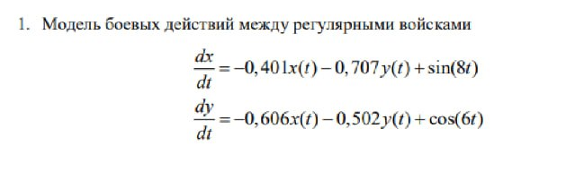

Рис. 1: Случай 1

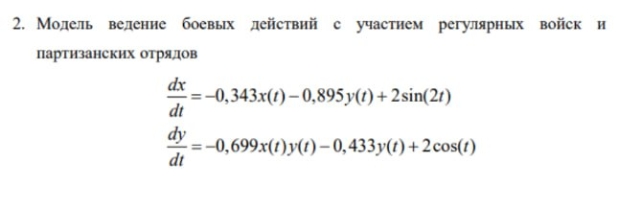

Рис. 2: Случай 2

# 3 Выполнение лабораторной работы

Написал программу для построения графика модели боевых действий между регулярными войсками на языке Julia. По итогу получаем, что выигрывает армия У

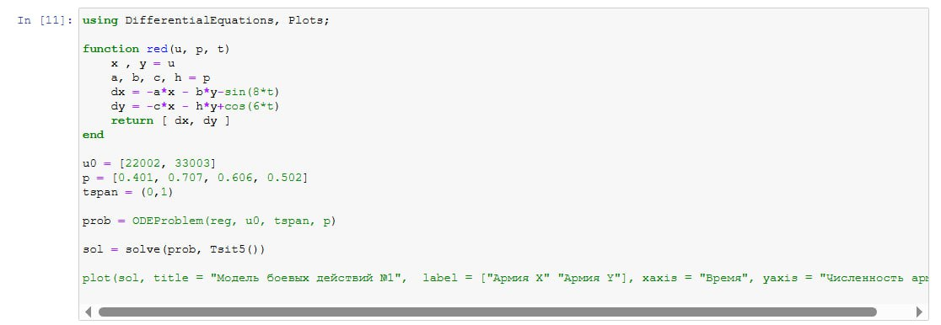

Рис. 3: Программа для боевых действий между регулярными войсками на языке Julia

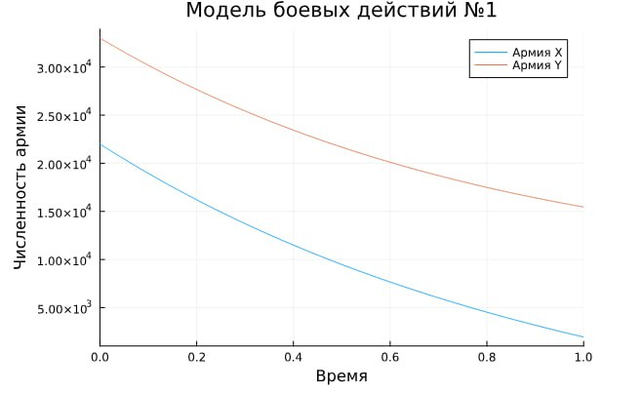

Рис. 4: График модели боевых действий между регулярными войсками

Написал программу для построения графика модели боевых действий между регулярными войсками на языке OpenModelica. Результаты совпадает с прошлым рисунком

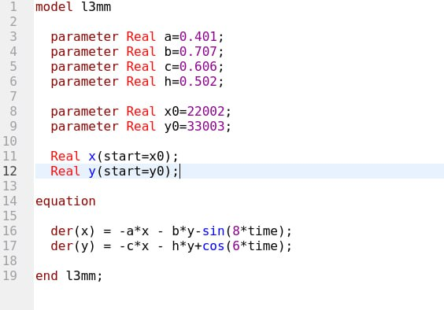

Рис. 5: Программа для боевых действий между регулярными войсками на языке OpenModelica

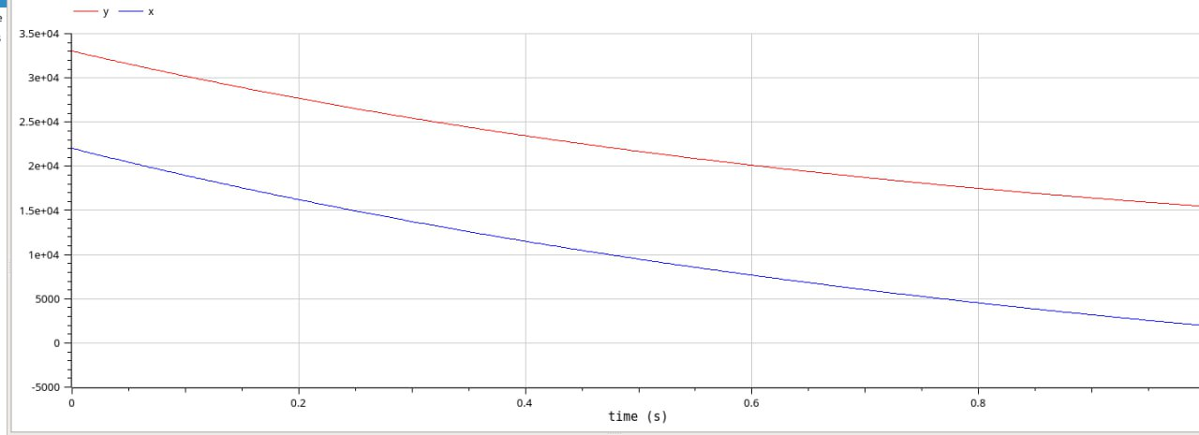

Рис. 6: График модели боевых действий между регулярными войсками

Далее мы напишем программу уже для второго случая - графика модели боевых действий между регулярными войсками и партизанами

Сначала напишем код на языке Julia , а потом в OpenModelica

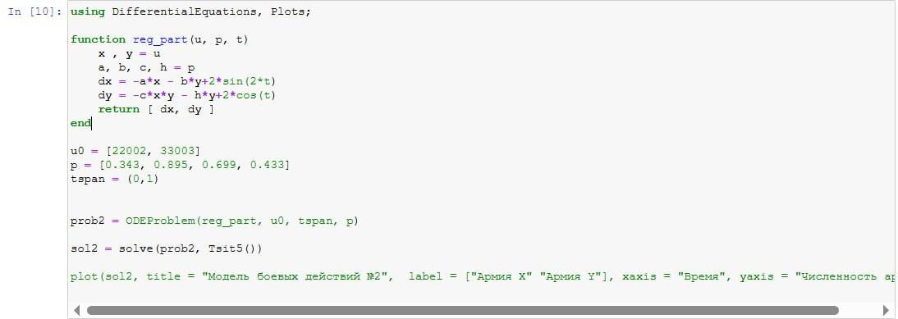

Рис. 7: Программа для модели боевых действий между регулярными войсками и партизанами на языке Julia

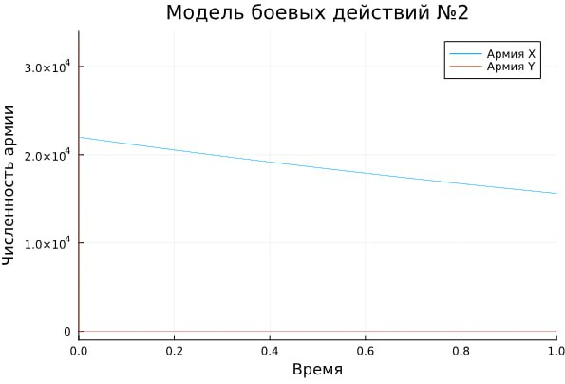

Рис. 8: График модели боевых действий между регулярными войсками и партизанами на языке Julia

По рисунку(графику) видно, что побеждает армия Х, а численность армии У падает до 0 почти с самого начала и моментально

Далее мы реализуем этот же график в OpenModelica. Результата идентичен

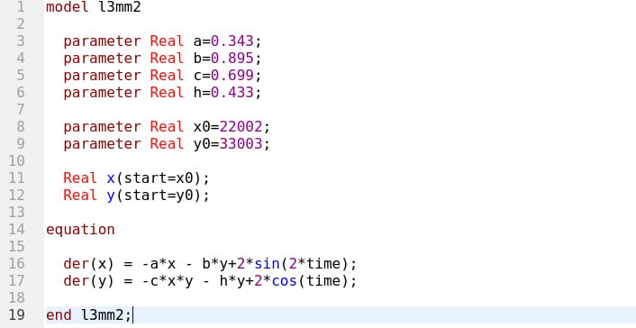

Рис. 9: Программа для модели боевых действий между регулярными войсками и партизанами на языке OpenModelica

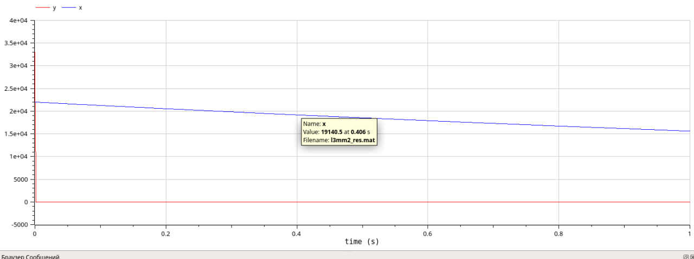

Рис. 10: График модели боевых действий между регулярными войсками и партизанами на языке OpenModelica

# 4 Выводы

Я реализовал модель боевых действий на языке Julia , а потом и в OpenModelica.